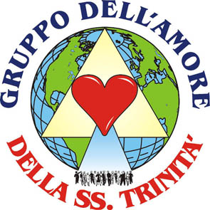
MENSAJE DONADO POR EL
GRUPO DEL AMOR DEL LA SS. TRINIDAD
www.gruppodellamoredellasstrinita.it
E-mail: info@gruppodellamoredellasstrinita.it

MENSAJE DE DOMINGO 3 NOVIEMBRE 2002
OLIVETO CITRA (SA) ITALIA

MARIA VIRGEN SANTISIMA

Hijos Míos, Yo soy la Inmaculada Concepción, Yo soy Quien que ha dado a luz al Verbo, Yo soy vuestra Madre y Madre de Jesús.
He bajado para invitaros a tener más fe y para invitaros a rogar más. El ruego puede salvar tantísimas almas, que morirán en el pecado a causa de los grandes castigos que se abatirán en todo el mundo. Dios Padre Omnipotente no quiere salvar vuestros cuerpos, sino quiere salvar vuestras almas. RogadLo y Le pedid misericordia, porque Él os ama, y quiere que ni siquiera un alma vaya perdida.
Queridos hijos, no tened miedo! ¡Terremotos todavía más grandes, gran carestía sobre toda la humanidad! Pero quien tenga fe será protegido y no le faltará nunca nada.
Recitad el Santo Rosario todo entero! Recitad los “Misterios de la Luz”, porque esta es la voluntad de la SS. Trinidad. Solo así el Mal no podrá haceros desviar de la verdad.
Queridos hijos, os amo tanto, y os estoy envolviendo a todos bajo Mi manto. En este momento os estoy donando Mi perfume. Mi hijo Jesús está aquí, en medio de vosotros, que os acaricia, que os protege. Él os toca y os libera en el momento en que vosotros Le pedís ayuda.
Hijos Míos, rogad por la Iglesia! Y lo repito siempre porque muchos hijos Míos Consagrados viven en el error, y muy pronto Dios Padre Omnipotente deberá desenmascarar la mentira que cubre la verdad.
Hijos Míos, ahora Yo os debo dejar. Perseverad, perseverad, perseverad! El Mal quiere haceros cansar, pedidMe ayuda!
Os bendigo en el nombre del Padre, del Hijo y del Espíritu Santo.
Shalom! Paz, hijos Míos.

